基于贝叶斯迁移学习的合金寿命优化研究

# 介绍

钛合金因其低密度和高比强度，以及较好的稳定性和耐腐蚀性能，被广泛应用于航空航天领域的结构材料中。目前部分钛合金的最高工作温度可达550℃，提升其在高温工作中的蠕变断裂寿命具有重要意义。

然而高性能钛合金的制备面临各种挑战，其中之一是制备流程中多维参数的协同优化，比如合金元素的种类和比例，处理工艺方式，温度，时间等等。传统的“试错法”难以解决这一难题。

贝叶斯优化（BO）已成为探索复杂参数空间和材料优化的一种有效策略。贝叶斯优化被证明在面临巨大搜索空间时可以更快找到最优的实验方案，其优化效率显著高于人类科学家的指导。因此，在钛合金的多维参数优化中，可以借助贝叶斯优化来帮助研究。

然而，普通的贝叶斯优化仍存在一定的局限性：无法从先前的优化任务中提取经验。每开展一项贝叶斯优化任务，都需要进行初始随机采样，并进行一定次数的迭代才能学习到相关信息。但对于有经验的材料科学家来说，依靠以前的实验数据，比如镍合金的蠕变断裂数据，可以根据“直觉”对钛合金的实验方案设计成分，温度等等。如果能对贝叶斯优化迁移相关知识，可进一步减少取样成本，加速优化进程。

对此，Feurer et al.提出Ranking-weighted Gaussian process ensemble的概念，通过引入源任务和目标任务之间的相似性信息，实现迁移贝叶斯优化。上述工作在超参数优化任务上取得不错效果，但在材料领域数据成本高昂，优化任务更加复杂，该方法的适用性仍需进一步研究。

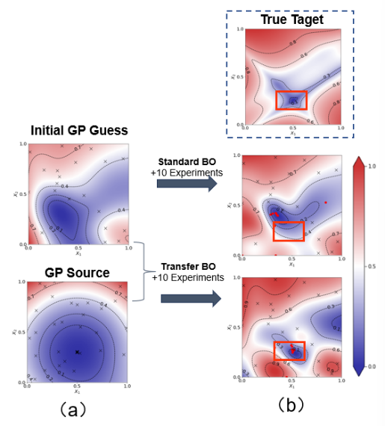

图1：**迁移bo加速收敛到最优值。**（a）（顶部）20次随机取点得到的初始GP代理模型对目标函数的猜测。（底部）从其他任务得到的GP代理源模型。（b）（顶部）想要优化的目标函数（中部）标准bo进行10次迭代取点的分布情况（底部）加入了源模型的影响，迁移bo进行10次取点后的分布情况。通过红色方框可以看出迁移bo能更快收敛到目标函数最优值区域

本工作的研究内容包括：1.提高钛合金在目标温度和压力下的断裂蠕变寿命的迁移贝叶斯优化过程。2.迁移贝叶斯优化方法介绍及函数测试。3.迁移贝叶斯方法的在三种材料数据集的虚拟优化基准测试。

# 结果和讨论

## 钛合金迁移贝叶斯优化过程



图：随着迭代进行，目标变量的优化过程。

## 迁移贝叶斯优化方法介绍及函数测试

### 迁移贝叶斯优化方法介绍

### 函数测试结果

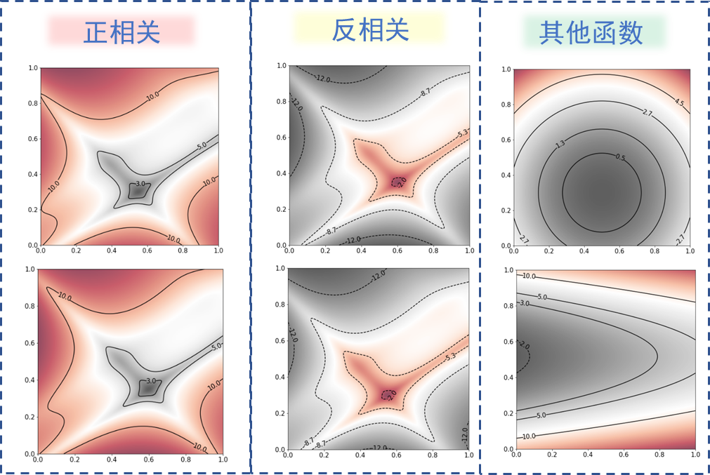 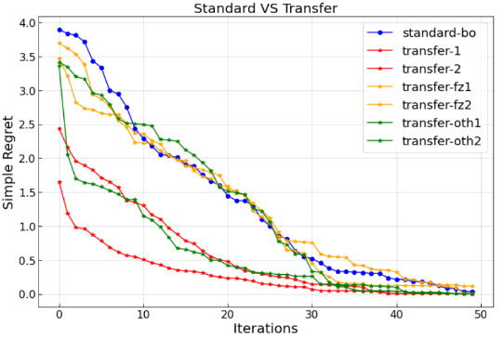

图：（左边）设计不同类型的源函数进行迁移。（右边）不同迁移优化方案对比。

## 迁移贝叶斯优化在材料数据集中的虚拟优化基准测试

### 钯催化数据的迁移测试

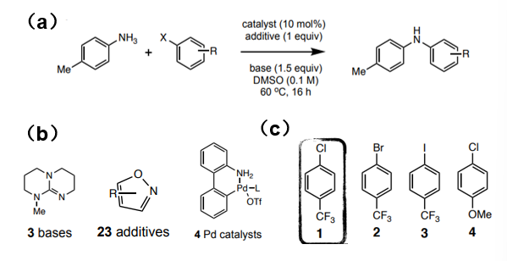

图：（a）钯催化芳基卤化物和4-甲基苯胺的Buchwald-Hartwig交叉偶联反应。（b）反应设计空间。对于给定的芳基卤化物，有23种可能的异恶唑添加剂、4种钯催化剂和3种碱，产生276个总选项的函数参数空间。（c）分别用于源任务和目标任务的芳基卤化物。

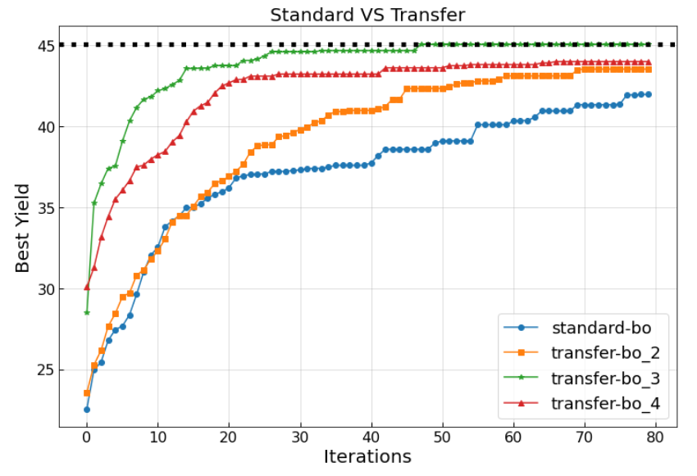

图：不同卤化物作为源任务的迁移优化方案和标准bo对比。

### 钙钛矿数据的迁移测试

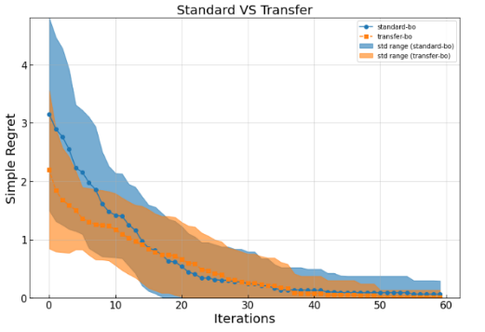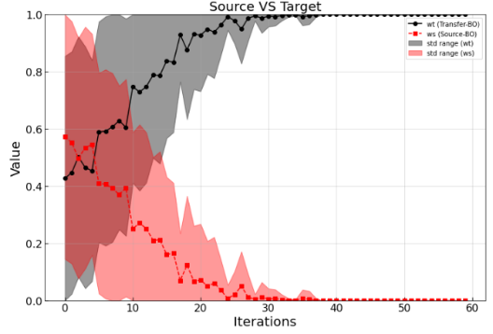

图：（左图）以前数据作为源模型的迁移bo与标准bo的优化比较。（右图）迁移bo的源模型和目标模型权重变化情况

### 钛合金数据集的虚拟优化基准测试



图：其他合金数据作为源模型的迁移bo与标准bo的优化比较。

# 总结